Практическое занятие 1. Анализ оборачиваемости текущих активов. Технология расчета и анализа финансового цикла. Процедуры анализа уровня и динамики финансовых результатов по показателям отчетности.
Текущие активы
Активы в зависимости от срока обращения делятся на оборотные (краткосрочные) и внеоборотные (долгосрочные).
Оборотные или краткосрочные активы часто также называют текущими.
Активы считаются краткосрочными, если срок их обращения не более 12 месяцев после отчетной даты или продолжительности операционного цикла, если он превышает 12 месяцев. Все остальные активы считаются долгосрочными (п. 19 ПБУ 4/99).
Для исключения величины долгосрочной дебиторки при расчете текущих активов формула определения размера текущих активов (А_{Т}) по балансу может быть представлена в следующем виде:
А_{Т} = ОА — ДЗ_{Д},
где ОА – сумма оборотных активов по строке 1200 бухгалтерского баланса;
ДЗ_{Д} – долгосрочная дебиторская задолженность.

Ликвидность текущих активов
Поскольку активы в бухгалтерском балансе расположены в порядке возрастания ликвидности, именно текущие активы – наиболее ликвидная часть имущества организации.
Используя данные о текущих активах, рассчитывается коэффициент текущей ликвидности (К_{ТЛ}). Он характеризует способность организации погашать свои краткосрочные обязательства за счет наиболее ликвидных текущих активов:
К_{ТЛ} = А_{Т} / О_{Т},
где О_{Т} – текущие обязательства как сумма строк 1510, 1520 и 1550 бухгалтерского баланса.
Задание 1. Рассчитайте коэффициент текущей ликвидности (К_{ТЛ}), используя данные баланса предприятия.
Текущую деятельность организации можно представить в форме непрерывного кругооборота активов. Ресурсы трансформируются и превращаются из одной формы в другую – от оплаты сырья и материалов поставщикам до изготовления готовой продукции, образования дебиторской задолженности и возврата средств от покупателей. Данная взаимосвязь характерна не только для производства, но и для выполнения различных работ или оказания услуг. Как определить продолжительность финансового цикла? Формулы расчетов и готовые инструменты для анализа и контроля этого показателя – далее.

Период финансового цикла
В экономике финансовый цикл предприятия – это временной период полного оборота собственных оборотных средств. Началом считается приобретение материалов, завершением – получение расчетов от покупателей. Иными словами, длительность финансового цикла обозначает период, который начинается с момента оплаты поставщикам за материалы – момент погашения кредиторской задолженности, и заканчивается в момент получения денег от покупателей за отгруженную продукцию – момент погашения дебиторской задолженности.
Чем короче этот период, тем быстрее в организацию возвращаются затраченные средства. Тем больше оборотов могут совершить финансы. А поскольку погашение дебиторской задолженности включает оплату наценки, тем больше прибыли в результате получает предприятие.
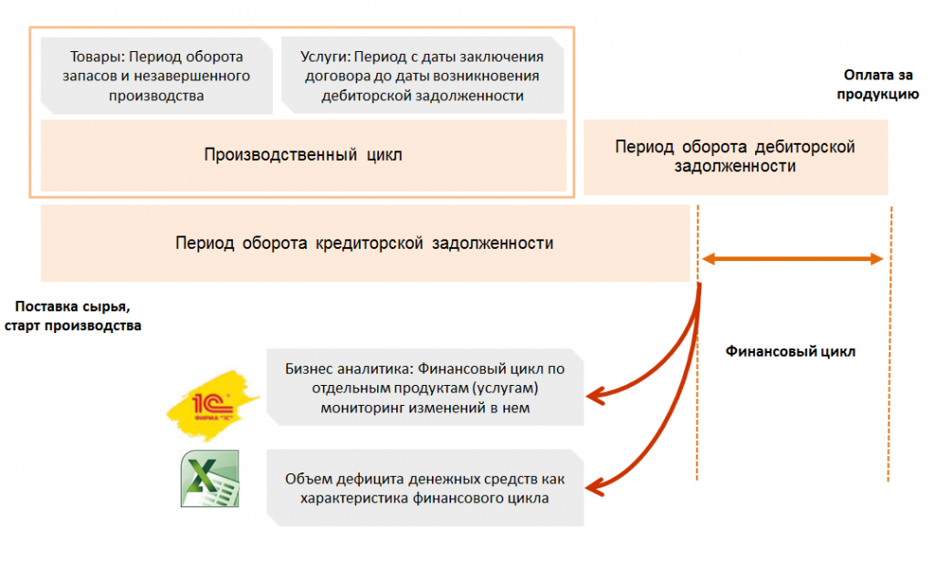
Расчет финансового цикла
В процессе расчета требуются данные о периодах оборачиваемости кредиторских и дебиторских долгов, а также запасов. Как правило, эти сведения берутся пользователями из бухгалтерских программ – к примеру, 1С. Сводные учетные данные можно найти в оборотно-сальдовой ведомости за требуемый период, в анализах счетов и других регистрах.
Финансовый цикл = Период оборота запасов + Период оборота ДЗ – Период оборота КЗ,
где:
- Период оборота запасов – он же производственный цикл;
- ДЗ – дебиторская задолженность;
- КЗ – кредиторская задолженность.
Или формулу расчета можно представить в таком виде:
Финансовый цикл = 360 / КОЗ + 360 / КОДЗ – 360 / КОКЗ,
где:
- КОЗ – коэффициент оборачиваемости запасов.
- КОДЗ – коэффициент оборачиваемости дебиторской задолженности.
- КОКЗ – коэффициент оборачиваемости кредиторской задолженности.
Чем больше показатель финансового цикла, тем медленнее средства возвращаются в компанию и тем больше потребность бизнеса в деньгах.
К примеру, рассмотрим 2 модели управления предприятием. Одна из них будет эффективной, вторая – нет. Чтобы понять, как взаимосвязаны расчетные показатели, приведем данные в таблице. После определим финансовый цикл.
Таблица 1. Расчет на примере эффективного управления – финансовый цикл стремится к нулю.

Период оборота запасов (в дн.) | Период оборота дебиторской задолженности (в дн.) | Период оборота кредиторской задолженности (в дн.)
120 | 20 | 140

Расчет финансового цикла | 120 + 20 – 140 = 0
Пояснения | Оптимальный вариант управления финансами – от периода получения средств от покупателей до срока  исполнения кредиторской задолженности – финансовый цикл стремится к 0. Деятельность ведется на  условиях хорошей ликвидности собственных средств

Таблица 2. Расчет на примере неэффективного управления – финансовый цикл меньше нуля.
Период оборота запасов (в дн.) | Период оборота дебиторской задолженности (в дн.) | Период оборота  кредиторской  задолженности (в дн.)
120 | 20 | 180

Расчет финансового цикла | 120 + 20 – 180 = – 40
Пояснения | В данном случае у компании продолжительность оборота кредиторской задолженности выше, чем длительность  операционного цикла. То есть, расчеты с поставщиками осуществляются несвоевременно, финансовый цикл  становится отрицательным
Из таблиц видно, на расчет финансовый цикл влияет множество условий, а не только период оборота кредиторский задолженности. Общий анализ показателя нужно проводить факторным методом, который включает периоды оборота запасов, дебиторской и кредиторской задолженности.
Особенно важно это для компаний, оказывающих услуги. У таких организаций отсутствует готовая продукция, а значит расчет производственного и финансового цикла нужно делать по другому принципу. Когда предприятие реализует потребителям услуги, производственным циклом считается длительность оказания отдельной услуги, то есть период исполнения одного заказа.
При традиционной методике расчетов через оборачиваемость запасов, у таких фирм будет отрицательный финансовый цикл, что в корне не верно. Чтобы получить корректные результаты, за производственный цикл нужно брать промежуток времени от даты фактического оказания услуги до даты получения оплаты от заказчика.

Как выполнить анализ финансового цикла
Следовательно, финансовый цикл – разница в календарных днях между получением денег от наших покупателей и перечислением средств поставщикам. Кругооборот оборотных средств включает 3 основных стадии – заготовительно-снабженческую с образованием дебиторки, производственную и сбытовую с образованием кредиторки. Если объединить первые 2 стадии, получается операционный цикл. В процессе анализа наиболее трудоемко повлиять на производственный цикл, так как нельзя изготовить продукцию без предварительного приобретения сырья и материалов.
Максимально тесно взаимосвязаны операционный и финансовый цикл. Чем короче первый, тем быстрее в организацию поступают средства от расчетов с покупателями. Растет объем входящих денежных потоков, уменьшается потребность в дополнительном финансировании и кредитовании. Оборотные активы совершают большее число ежегодных оборотов, на каждый рубль вложенных денег компания получает больше прибыли.
Чтобы эффективно управлять финансовым циклом, во-первых, нужно проводить анализ показателей ФЦ в динамике, за несколько периодов и по составляющим факторам. Во-вторых, следует разрабатывать меры по оптимизации управления.

Практическое занятие 2. Процедуры анализа влияния факторов на прибыль. Анализ денежных средств.

Основной целью учреждения любой коммерческой организации является извлечение максимально возможной прибыли из имеющихся в ее распоряжении активов, капитала, трудовых и управленческих ресурсов. Возможности получения прибыли ограничиваются общей конъюнктурой рынка в выбранной сфере ведения бизнеса: нормой прибыли, емкостью рынка, уровнем конкуренции. Оценить, как предпринимаемые действия и вложенные ресурсы отражаются на конечных финансовых результатах, какова эффективность ведения бизнеса, позволяет анализ прибыли и рентабельности предприятия.
Оценка прибыли предприятия
Прибыль предприятия – абсолютный показатель, поэтому наличие, размер и даже рост прибыли не могут дать полную информацию об эффективности ведения бизнеса.
Анализ прибыли и рентабельности предприятия может быть внешним и проводиться инвесторами, аудиторами и кредиторами для оценки финансового состояния предприятия и внутренним и осуществляться для целей планирования, операционного менеджмента и принятия стратегических решений. Также может проводиться сопоставление плановых результатов с фактически полученными.
По методике проведения анализа прибыли выделяют следующие виды анализа:
- структурный;
- факторный;
- динамический;
- индексный;
- сравнительный.

Структурный анализ прибыли
Определение структуры прибыли предприятия позволяет проанализировать долю, которую занимает в общей сумме прибыль от основного и прочих видов деятельности.
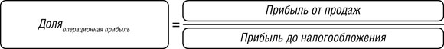
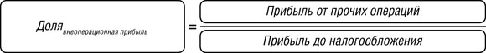
Изменение структуры прибыли может говорить о сдвигах в доходности основной деятельности. Увеличение доли прочих операций в сумме приносимой прибыли даже при росте абсолютных значений прибыли говорит о снижении эффективности ведения бизнеса в выбранной сфере.
Также можно рассчитать показатели приносимой чистой прибыли:
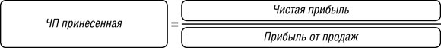
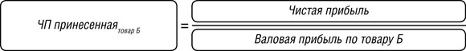
Показатель приносимой чистой прибыли будет означать, в какую сумму чистой прибыли превращается 1 рубль прибыли полученной, что может определить наиболее выгодные в текущий момент позиции в структуре общей реализации.
В структурном анализе прибыли также можно выделить территориальный признак:
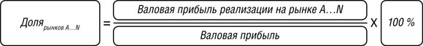
В структуре прибыли от реализации также можно выделить доли по долгосрочным контрактам и единичным сделкам, что позволяет оценить качество клиентской базы.
Факторный анализ прибыли
Факторный анализ предполагает изучение влияния на прибыль различных факторов:
- себестоимости товаров или услуг;
- расходов на оплату труда;
- объемов реализации;
- цен на товары, услуги организации.
В качестве базы может использоваться любой из анализируемых видов прибыли, например:
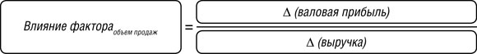
Значение показателя будет определять степень, в которой изменение валовой (чистой, балансовой) прибыли происходит при изменении выручки (себестоимости, ФОТ, цены) на один рубль.
Динамический анализ прибыли
Динамический анализ прибыли предполагает измерение темпов роста различных видов прибыли и их сопоставление между собой.
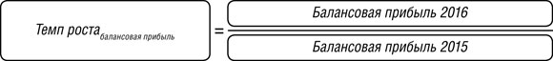
Важную информацию здесь дают:
- анализ темпов роста одного и того же вида прибыли за разные периоды,
- сопоставление темпов изменения разных видов прибыли.
Если темп роста балансовой прибыли превышает темп роста операционной или они движутся разнонаправленно, это будет означать несбалансированность структуры прибыли предприятия.
Индексный анализ
Индексный анализ позволяет установить тенденции постоянства или разбалансированности темпов роста или прироста видов прибыли, а также сезонности.
При базисном анализе все показатели приводятся к одному базисному знаменателю, при цепном — последовательно один к другому, например:
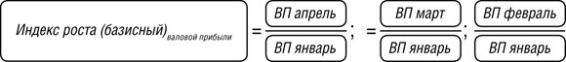
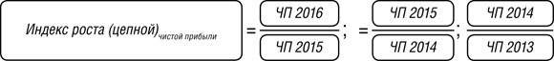

Сравнительный анализ прибыли
Сравнительный анализ прибыли и рентабельности с целью определить эффективность деятельности предприятия в сравнении с другими хозяйствующими субъектами предполагает сопоставление различных видов прибыли предприятия:
- с нормой прибыли по отрасли;
- с аналогичными показателями у конкурентов, ведущих игроков;
- в смежных сферах ведения бизнеса.
Анализ денежных средств
Данными для процедуры анализа движения денежных средств является бухгалтерская отчетность, а именно Отчет о движении денежных средств (ОДДС). Этот документ составляется таким образом, что все операции разбиваются на три категории по сферам деятельности предприятия: сначала указываются поступления и расходы от текущей деятельности, далее раскрываются операции по инвестиционной деятельности. Заключительный раздел раскрывает финансовую составляющую деятельности компании за отчетный период.
Такая структура отчета позволяет увидеть, за счет какого направления компания генерирует наибольшую долю чистого денежного потока, есть ли направления с оттоком капитала, выгодна ли текущая деятельность в отчетном периоде и т.д. Исходя из этого, легко определить цель анализа движения денежных средств в организации.
Рассмотрим порядок анализа денежных потоков компании по данным отчета о движении ее денежных средств на конкретном примере.
Таблица 1. Отчет о движении денежных средств (тыс. рублей)
Наименование показателя | За отчетный период | За аналогичный  период предыдущего  года
Движение денежных средств по текущей деятельности
Поступило денежных средств - всего | 5466 | 4426
в том числе:
от продажи продукции, товаров, работ и услуг | 5361 | 4342
арендные платежи, лицензионные платежи, гонорары, комиссионные платежи и пр.
прочие поступления | 105 | 84
Направлено денежных средств - всего | -5274 | -4231
в том числе:
на оплату товаров, работ, услуг | -3796 | -3095
на оплату труда | -792 | -580
на выплату процентов по долговым обязательствам | -198 | -222
на расчеты по налогам и сборам | -284 | -210
на прочие выплаты, перечисления | -204 | -124
Результат движения денежных средств от текущей деятельности | 192 | 195
Движение денежных средств по инвестиционной деятельности
Поступило денежных средств - всего | 100 | 30
в том числе:
от продажи объектов основных средств и иного имущества | 60 | 20
дивиденды, проценты по финансовым вложениям | 40 | 10
прочие поступления
Направлено денежных средств - всего | -312 | -145
в том числе:
на приобретение объектов основных средств (включая доходные вложения в материальные ценности) и нематериальных активов | -292 | -110
на финансовые вложения | -20 | -35
на прочие выплаты, перечисления
Результат движения денежных средств от инвестиционной деятельности | -212 | -115
Движение денежных средств по финансовой деятельности
Поступило денежных средств - всего | 840 | 650
в том числе:
кредитов и займов | 840 | 650
бюджетных ассигнований и иного целевого финансирования
вкладов участников
другие поступления
Направлено денежных средств - всего | -750 | -690
в том числе:
на погашение кредитов и займов | -750 | -690
на выплату дивидендов
на прочие выплаты, перечисления
Результат движения денежных средств от финансовой деятельности | 90 | -40
Результат движения денежных средств за отчетный период | 70 | 40
Остаток денежных средств на начало отчетного периода | 200 | 100
Остаток денежных средств на конец отчетного периода | 270 | 200
Величина влияния изменений курса иностранной валюты по отношению к рублю

Анализ начинается с изучения результативного чистого денежного потока.
Таблица 2. Анализ результативного чистого денежного потока
Задание 1. Заполните таблицу полностью. Напишите необходимые выводы
№ п/п | Показатель | За аналогичный период предыдущего года |  | За отчетный период |  | Изменение |  | Темп роста, % | Темп прироста, %
№ п/п | Показатель | Сумма, тыс. руб. | Удельный вес, % | Сумма, тыс. руб. | Удельный вес, % | Сумма, тыс. руб. | Удельный вес, % | Темп роста, % | Темп прироста, %
1. | Чистый денежный поток от текущей деятельности | 195,0 | 487,5% | 192,0 | 274,3% | -3,0 | -10,0%
2. | Чистый денежный поток от инвестиционной деятельности | -115,0 | -287,5% | -212,0 | -302,9% | -97,0 | -323,3%
3. | Чистый денежный поток от финансовой деятельности | -40,0 | -100,0% | 90,0 | 128,6% | 130,0 | 433,3%
4. | Результативный чистый денежный поток (п/п. 1+2+3) |  | 100,0% |  | 100,0% |  | 100,0%

Далее проанализируем чистый денежный поток от текущей деятельности.
Таблица 3. Анализ чистого денежного потока от текущей деятельности

Задание 2. Заполните таблицу полностью. Напишите необходимые выводы
№ п/п | Показатель | За аналогичный период предыдущего года |  | За отчетный период |  | Изменение |  | Темп роста, % | Темп прироста, %
№ п/п | Показатель | Сумма, тыс. руб. | Удельный вес, % | Сумма, тыс. руб. | Удельный вес, % | Сумма, тыс. руб. | Удельный вес, % | Темп роста, % | Темп прироста, %
1. | Суммарный денежный приток от текущей деятельности: | 4426,0 | 100,0% | 5466,0 | 100,0% | 1040,0 | 100,0%
1.1. | От продажи продукции, товаров, работ и услуг | 4342,0 | 98,1% | 5361,0 | 98,1% | 1019,0 | 98,0%
1.2. | Прочие доходы | 84,0 | 1,9% | 105,0 | 1,9% | 21,0 | 2,0%
2. | Суммарный денежный отток от текущей деятельности: | 4231,0 | 100,0% | 5274,0 | 100,0% | 1043,0 | 100,0%
2.1. | Оплата товаров, работ, услуг | 3095,0 | 73,2% | 3796,0 | 72,0% | 701,0 | 67,2%
2.2. | Оплата труда | 580,0 | 13,7% | 792,0 | 15,0% | 212,0 | 20,3%
2.3. | Выплата дивидендов, процентов | 222,0 | 5,2% | 198,0 | 3,8% | -24,0 | -2,3%
2.4. | Расчеты по налогам и сборам | 210,0 | 5,0% | 284,0 | 5,4% | 74,0 | 7,1%
2.5. | Прочие расходы | 124,0 | 2,9% | 204,0 | 3,9% | 80,0 | 7,7%
3. | Чистый денежный поток от текущей деятельности (п/п 1-2) |  | - |  | - |  | -

